**VR全景教学平台使用说明**

**平台简介**

该平台主要依托VR全景技术、前端等技术实现对VR全景教学平台（APP）的搭建，VR全景教学平台实现了**多机型VR全景教学、站场风险提示全景教学、非正常行车全景教学、故障处理秘籍补充**等功能，具有VR全景技术应用的前瞻性，凭借可以720°全方位展示三维全景图像、交互性好、对播放终端要求低等优势，使职工可以仿佛身临其境般进行部件认知、故障处理演练，提升职工综合素质及应急处理水平，可作为日常学习、应急故障处置、定职、提职、技术比武教学的辅助平台。

1、部件认知功能说明

点击 “SS4G型机车部件认知”后，如下图所示。

滑动屏幕即可体验720°无死角全景VR，点击白色闪烁小圆点即可查明该部件名称，及检查标准。点击箭头可切换到相应场景。机械间内各柜室门都可以打开，学习里面各部件名称。

**1、关闭多余项：**

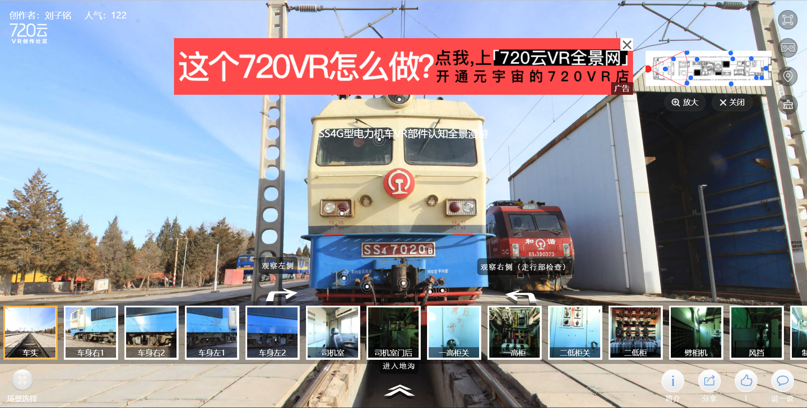

1、点击关闭广告

2、点击关闭场景选择

**2、开始探索：**

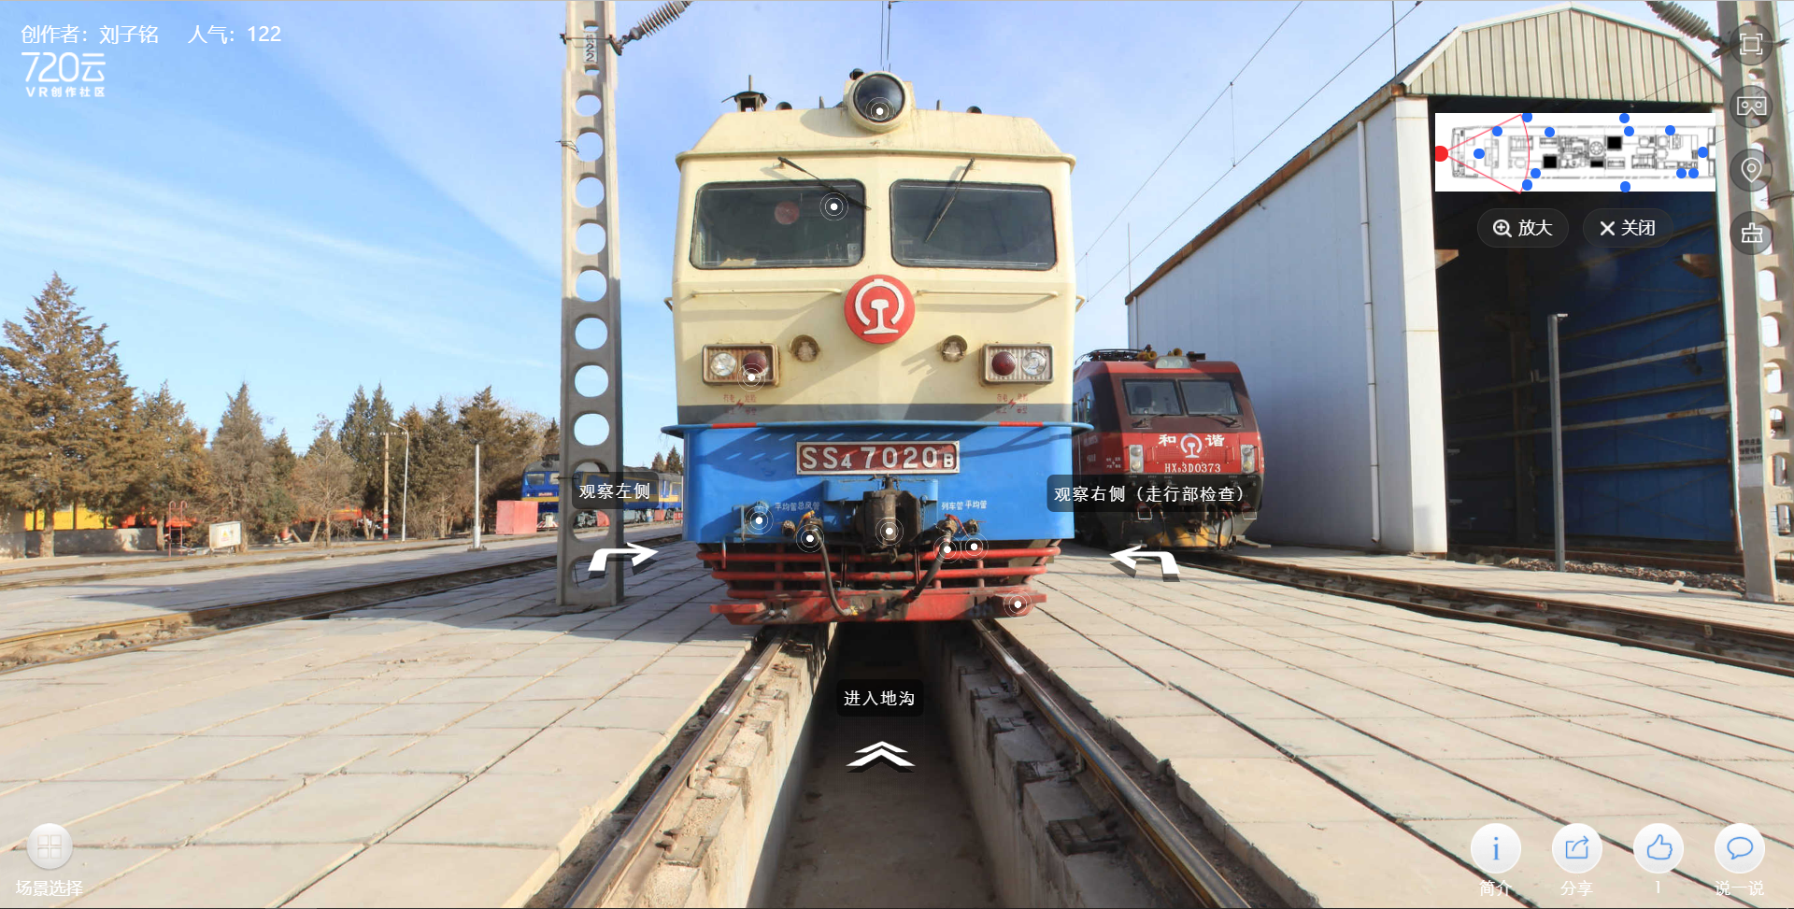

点击使用VR眼镜探索

机车整体位置沙盘

点击箭头观察地沟

点击箭头观察侧面

点击小圆点进行前端部件认知

上下左右划动屏幕可720°观察环境

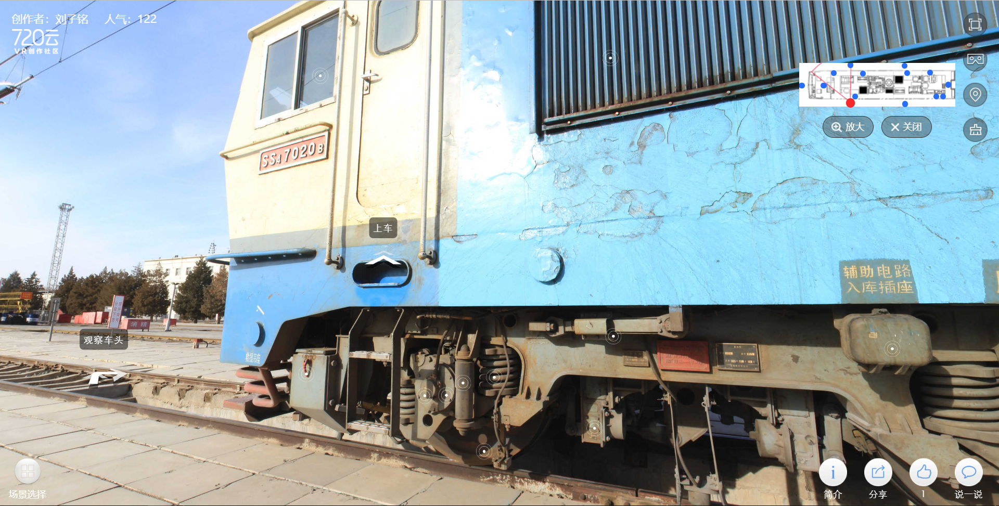

上下左右划动屏幕可720°观察环境

点击箭头进入机车

点击小圆点进行走行部认知

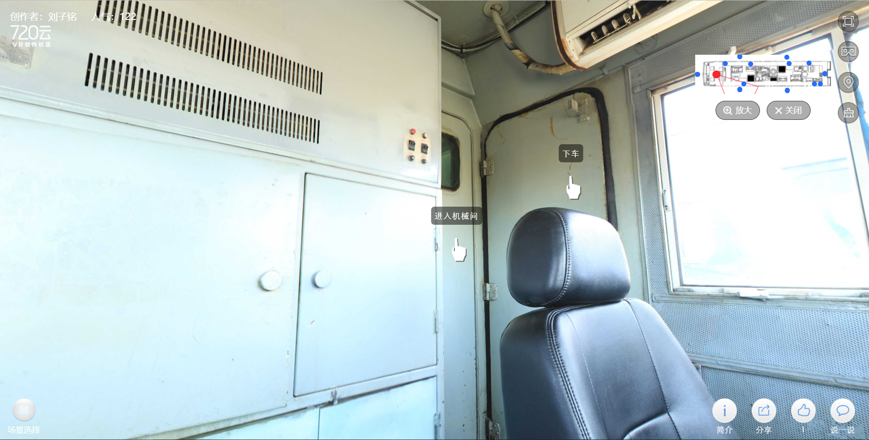

点击进入机械间进行部件认知探索

上下左右划动屏幕可720°观察环境

2、故障处理功能说明

点击 “SS4G型机车劈相机不启动故障处理”后，如下图所示。

每个故障处理都是一节实作课，采用导航教学+自由探索+课后验收的方法进行；滑动屏幕即可体验720°无死角全景VR，点击下方“导航”按钮，即可自动带领使用者按照该故障处理最佳走行线路，按第一步到第N步的顺序，逐次到达需处理的部件处；随后返回司机室，使用者需自己再次进入机械间探索，直至故障处理完毕；最后点击学习验收，检验学习成果。

**1、关闭多余项：**

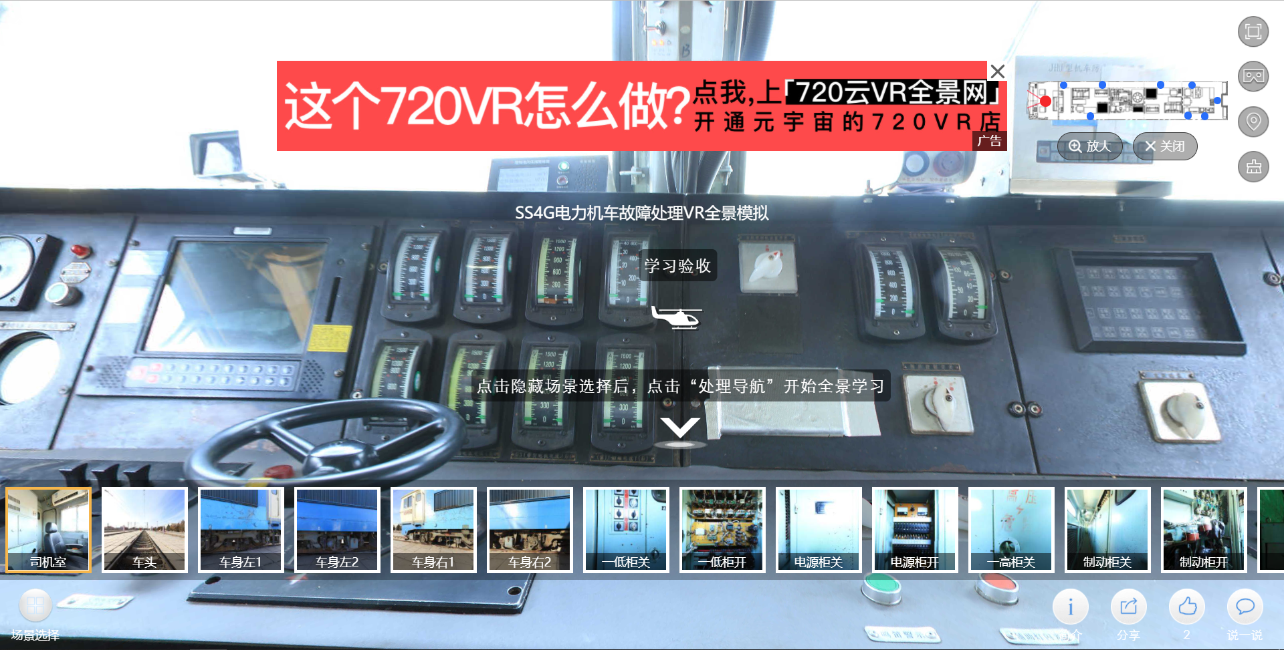

2、点击关闭场景选择

1、点击关闭广告

**2、故障处理导航教学：**

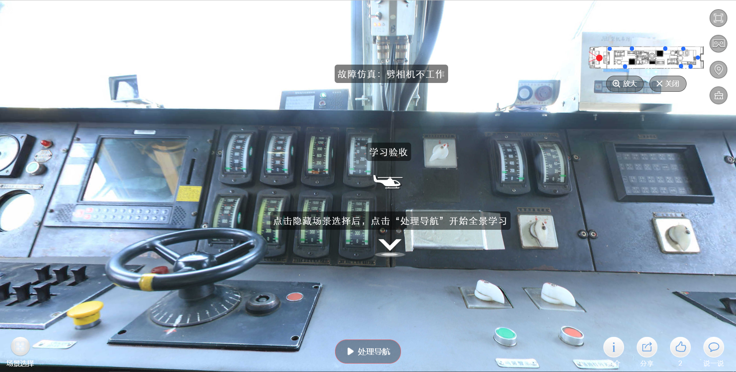

点击开始故障处理导航（自动导航期间请勿点击其他按钮）

**3、故障处理自由探索实作：**

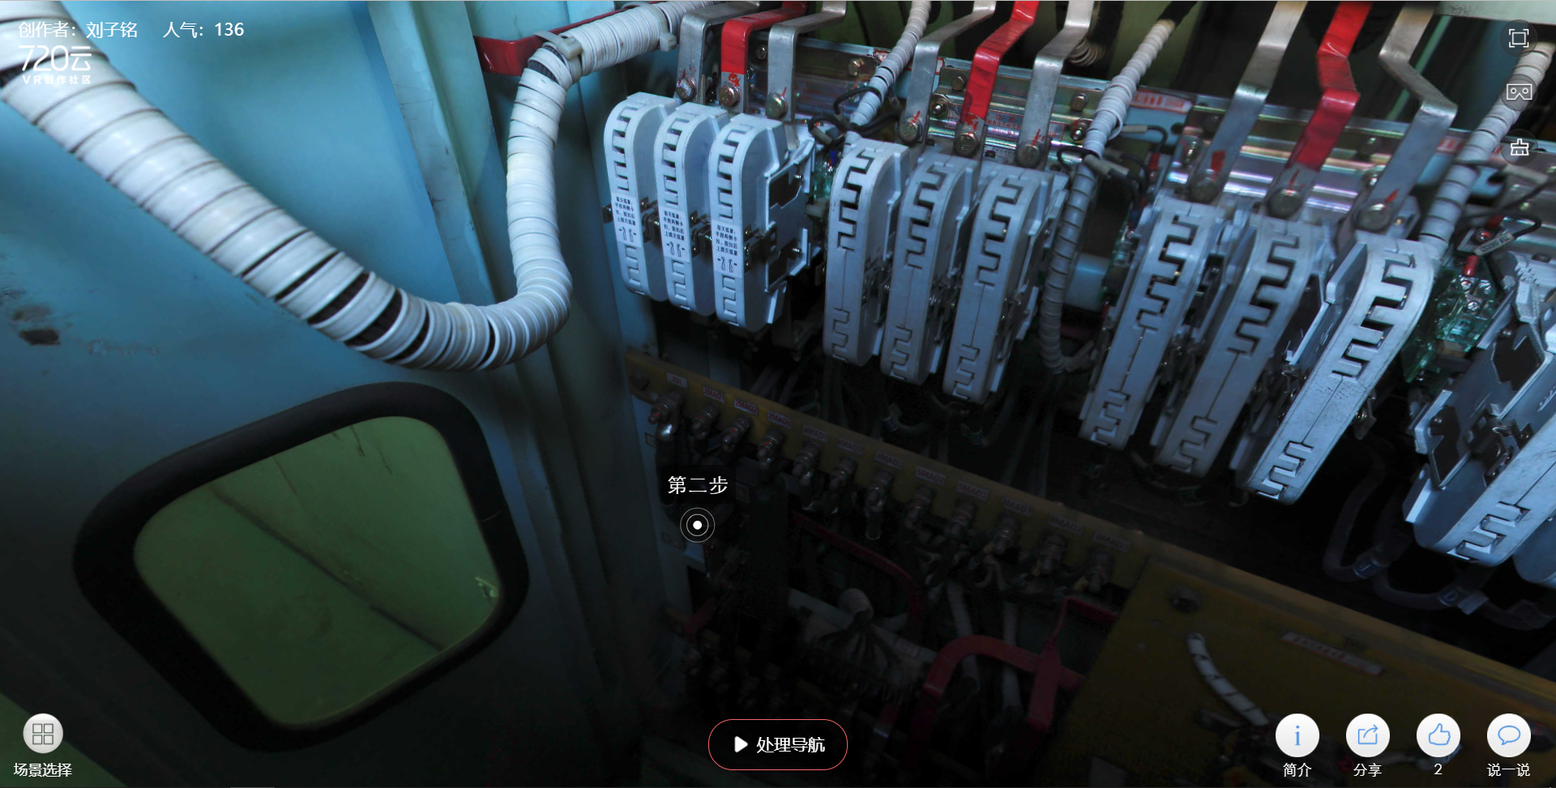

待听到“导航结束”语音提示后，请自己进入机械间探索，再进行一次故障处理演练。

**4、故障处理课后习题验收：**



点击进入学习验收界面（如提示恶意弹出，请点击允许弹出）

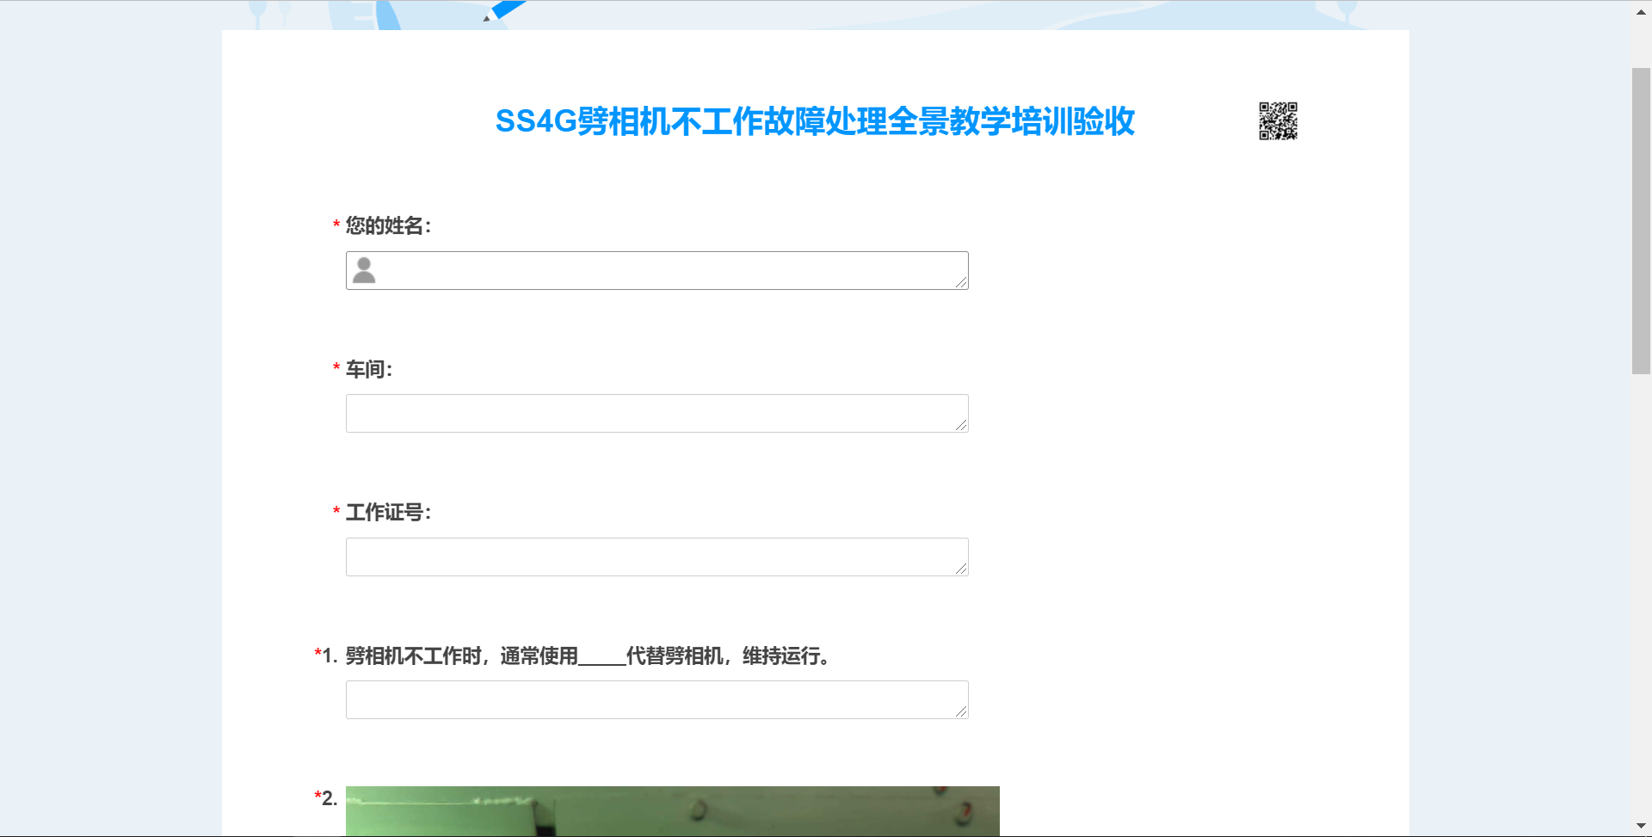

请答题并提交，提交后出现排名及成绩。

**VR全景教学平台优势（创新点）**

**VR全景教学平台相较于其它传统教学方式的特点**

**V**

**S**

**V**

**S**

**V**

**S**